Branch

Creer une branche et switcher vers elle directement :
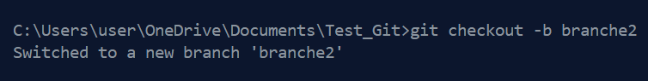
Lister les branches :
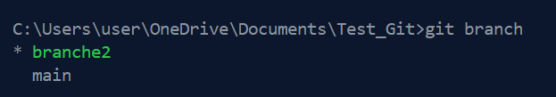
Switcher entre branches :
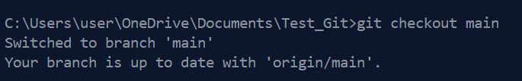
Et pour l’attention la branche créer a tous lhistorique des commit en main branche avant sa creation et si il fait des commit main ne le sais pass.
Pusher avec la branche créer :
(automatiquement il va créer la branche dans github et lui pusher)
Revenir au switch precedent :
Supprimer une branche :
